12580移动商城B2C商城
参与用户限制
功能说明书
V1.0
（内部资料）

企业事业部
2013-10-29

文档信息
文档名称 | 12580移动商城B2C商城-秒杀功能说明文档
密 级 | □ A □ B ■ C □ D
文件状态 | ■草稿 □正式发布 □正在修改
编 写 人 | 刘明松 | 日 期 | 2013-10-29
校 对 人 |  | 日 期
审 核 人 |  | 日 期
批 准 人 |  | 日 期

变更记录
序号 | 变更时间 | 变更人 | 变更记录 | 备注

目 录
1. 引言 3
1.1. 编写目的 3
1.2. 平台服务对象 3
1.3. 功能列表 4
2. 功能需求 4
2.1. 后台 4
2.1.1. 参与活动用户限制列表页面 4
2.1.2. 新增参与活动用户限制页面 5

引言

编写目的
通过对B2C市场的参与用户限制需求调研，同时在本公司针对B2C业务运营情况全面深入地探讨和分析的基础上，提出了这份软件需求规格说明书。
编写本文档的目的是定义参与用户限制功能需求，进一步制定软件开发的细节问题，明确竞拍营销工具应具有的功能、性能等若干问题，使系统分析设计人员及软件开发人员能清楚地了解用户的需求，并在此基础上进一步完成后续设计与开发工作。
本文档面向的读者：
软件开发人员：负责本系统的设计及开发人员，以便准确地理解客户需要什么样的产品。
软件测试人员：对本系统编码进行测试的人员，以便根据系统用例来确定测试用例，并进行功能测试。
项目管理人员：负责本系统的项目经理。

平台服务对象
服务于江苏省内用户。

参与用户限制说明：
总述：参与用户限制是针对特定营销活动（有用户地域属性或用户群属性）而设计产品功能，以达到对参与营销活动用户的
产品仅有后台功能，由于营销活动多样化，形式不一，需要后续同各营销活动、营销工具对接（以编号的形式做关联对接）。第一期在完成产品后台功能的基础上，实现与竞拍营销工具的对接。

功能列表
类别 | 功能菜单 | 功能描述
后台 | 参与活动用户限制列表页面 | 提供参与活动用户限制查询、新增参与活动用户限制列表及对应查看、修改、删除功能
后台 | 新增参与活动用户限制页面 | 用于新增参与活动用户限制

功能需求

后台

参与活动用户限制列表页面
- 功能描述
功能总述：提供参与活动用户限制查询、新增参与活动用户限制列表及对应查看、修改、删除功能。
功能详述：
（1）查询条件：活动类型（营销活动、竞拍、秒杀、团购，单选）、创建时间；
（2）参与活动用户限制列表：活动类型（营销活动、竞拍、秒杀、团购，单选）、限制方式（区域、目标库。若选择区域，列表展示可参加用户区域明细）、创建时间、操作（查看、修改、删除）；
（3）点击新增用户限制，跳转至新增参与活动用户限制页面。
- UI设计
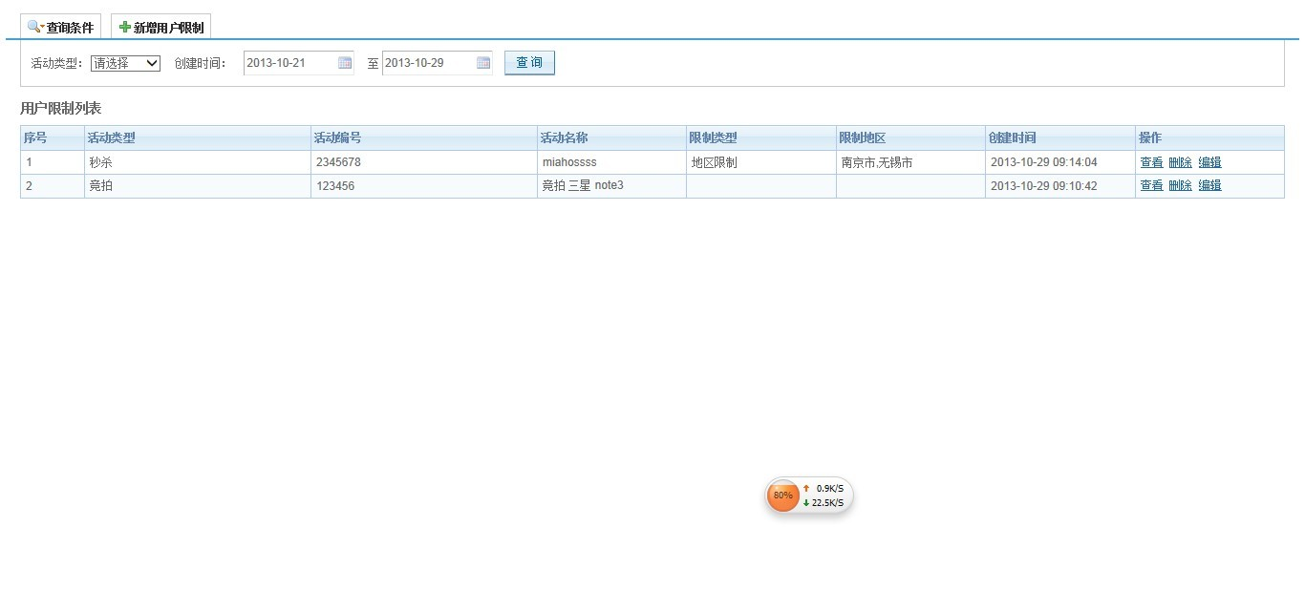

新增参与活动用户限制页面
- 功能描述
功能总述：用于新增参与活动用户限制。
功能详述：
（1）需要填写或选择的基本信息：活动类型（选择项。营销活动、竞拍、秒杀、团购，单选）、活动编号（对应活动的编号，用于做限制关联）、活动名称、限制类型（选择项。地区限制、用户目标库）；
（2）地区限制：管理员可复选江苏省13个地市。系统判断用户是否在所选地市，若不在则不可参与活动；
（3）用户目标库：；管理员编辑上传用户目标库表格。系统判断用户是否在目标库中，若不再则不可参与活动。
- UI设计
